甲骨新綴第247-248例
政治大學中文系
林宏明
二四七、乙補4590+乙補4599

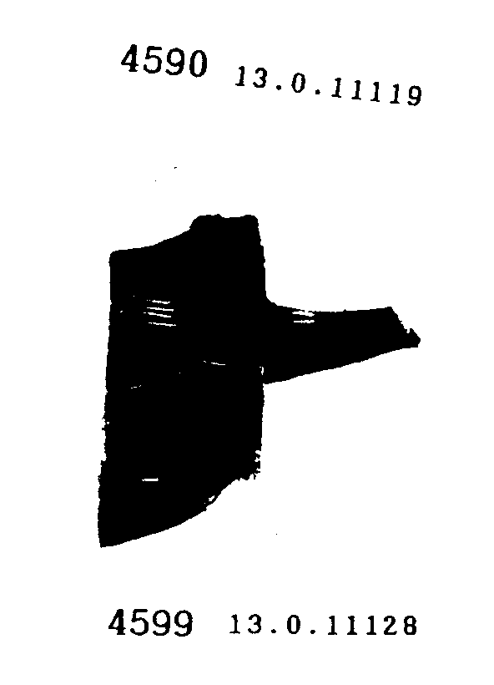

二四八、[乙4806+乙補4773]+[乙補4171+乙補4160]+乙補4628
說明：乙4806+乙補4773，為筆者所綴，見二四六例；乙補4171+乙補4160見史語所甲骨綴合紀錄。今將兩組及乙補4628綴在一起。

